Уплатите налоги не позднее 2 декабря 2024 года
12.11.2024
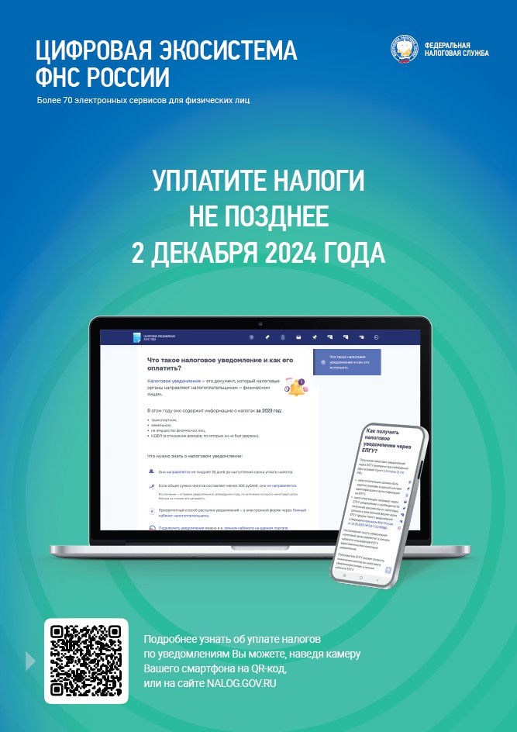

Адрес страницы: http://nekrasovka.mos.ru/information-on-taxes-and-taxation/tax/news/detail/12656493.html
Управа района Некрасовка города Москвы

